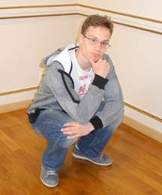
будет тесным образом связана с социологией и политологией.
Вполне возможно, что в дальнейшем могут случиться события, которые помогут мне точно определить поле моей будущей профессиональной деятельности.
В школе при Посольстве России во Франции я проучился чуть больше 4-х лет. Мне здесь нравилось. Думаю, что главное, преимущественное отличие этой школы –сплоченность учеников и учителей, которая делает из этой школы своеобразную семью.
Завершая обучение в школе, я желаю и ученикам, и учителям продолжать оставаться дружной школьной семьей, в которой всем весело и интересно учиться: как ученикам у учителей, так и учителям у учеников. Ведь только при взаимном уважении возможно достижение гармонии, которая помогает развиваться, избегать разного рода противоречий путем договоренности и согласия.

Лесников Никита, май 2012

В первый класс я пошел в своей московской школе № 1231 (бывшей 12), но почти сразу переехал в Париж и пошел в две другие школы: при Посольстве и во французскую в 7-ом районе, поэтому как звали моих первых учителей, я не помню. В результате в школе при Посольстве России во Франции я проучился с 1-го по 6-ой класс в первой командировке и с конца 9-го по 11-й – во второй. Начальную школу я закончил на «хорошо», в основном все оценки были «пятерками». Любимым предметом всегда была алгебра, и до сих пор остается такой, кроме некоторых нюансов, связанных с изучением ее в старших классах.
Честно говоря, я не помню, кем я хотел стать, будучи учеником первого класса, но помню, что в средней школе хотел стать биржевым брокером, но в 9-ом классе увлекся кинематографом и решил для себя, что хочу стать режиссером.
Для меня основополагающей чертой характера является честность не только перед всеми людьми, но и перед самим собой. У каждого есть свои недостатки, и не мне судить людей, но я не терплю, когда человек двуличен, когда он ведет себя с вами не так, как со всеми другими людьми.
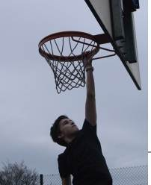
Определенного хобби у меня нет, ведь все время меняются интересы. Какое-то время собирал кораблики, потом снимал ролики и добавлял в них спецэффекты, всегда увлекался разными видами спорта. А сейчас основное «хобби» - подготовка к ЕГЭ, ведь нужно получить достаточно высокий балл.
Взрослая жизнь пугает, потому что всегда есть страх не исполнить тот самый «главный успех в жизни», не осуществить мечты и оказаться совершенно не там, где хотелось бы.
В следующие пять лет планирую получить первое образование в экономической сфере и довести английский до свободного уровня, а потом поступить в кинематографический институт за границей.
Учителям хочется сказать огромное спасибо за то, что терпели мой ужасный характер и дали мне те знания, которыми сейчас владею. А пожелать хочется хорошего здоровья и большого терпения. Всем.
Игорь Кузнецов, май 2012

